Aufgabe 1b: Längen

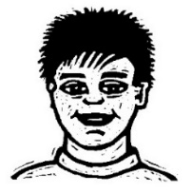
Ich kann Strecken messen und genau zeichnen.

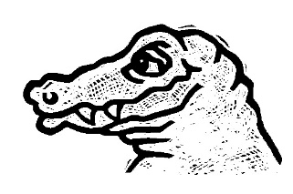
- Miss die Strecken mit dem Massstab und schreibe die Länge auf.
C
B
A

Miss die Strecke
von B nach E: ………. cm
E
D
F
von D nach E: ………. cm
von C nach G: ………. cm
von E nach F: ………. cm
von C nach H: ………. cm

H
G

- Zeichne Strecken mit der angegebenen Länge
4 cm (Beispiel)

a) 6 cm
13 cm
9 cm
11 cm
8 cm

b) 7 ½ cm
3 cm 7 mm

